收支科目維護

1. 功能規則：
   1. 目的: 提供使用者維護科目資料。
   2. 使用對象:審核人員。
   3. 提供功能:查詢、新增、刪除、編輯、資料匯出。
   4. 查詢選項:科目代碼、科目名稱
   5. 每頁顯示筆數可輸入預設20筆。
   6. 查詢:
2. 資料依科目代碼、科目名稱排序。
3. 查詢條件中科目代碼若輸入時，則查詢資料以科目代碼的輸入值開頭的相關資料。
4. 查詢條件中科目名稱若輸入時，則查詢資料以科目名稱包含輸入值的相關資料。
   1. 新增/編輯:
5. 資料庫中co_exp_code的科目編號1、科目編號2、科目代碼名稱於儲存時系統自動產生。
   1. 刪除:
6. 依勾選的項目刪除資料。
   1. 資料匯出:
7. 資料匯出為以”,” 分隔的 csv檔案，包含欄位名稱。
8. 匯出欄位: 科目代碼、科目名稱、金額上限、金額下限、購買地點、是否停用。
9. 輸入輸出資料

|  |  |  |  |  |  |  |
| --- | --- | --- | --- | --- | --- | --- |
| 中文名稱 | 英文名稱 | 資料  代號 | Select | Insert | Update | Delete |
| 支出科目資料 | co_exp_code | A | V | V | V | V |
| 系統參數資料 | co_param | B | V |  |  |  |

1. 功能畫面
   * 1. 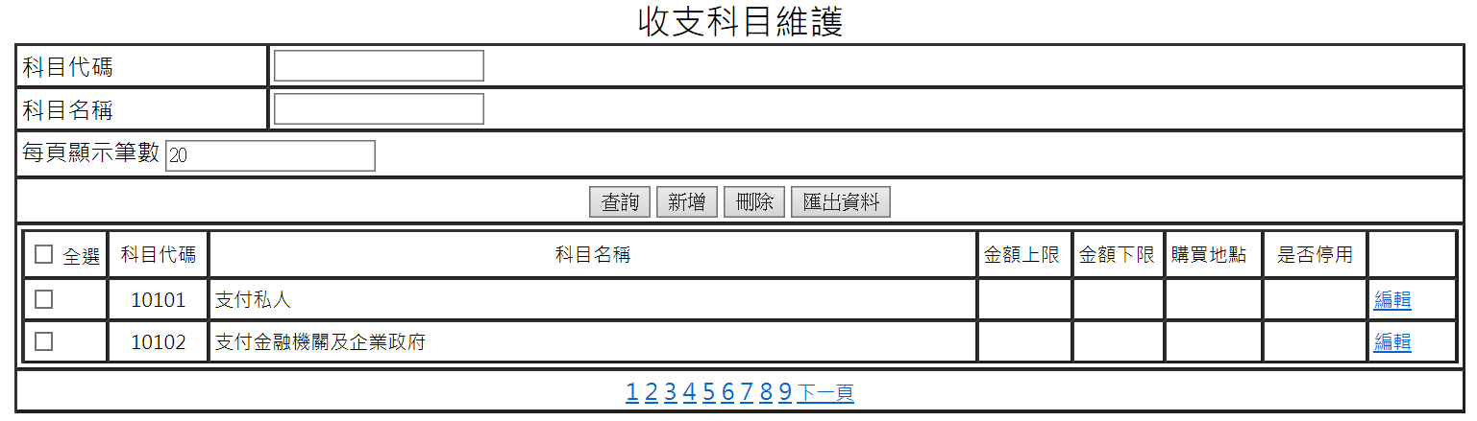查詢
2. 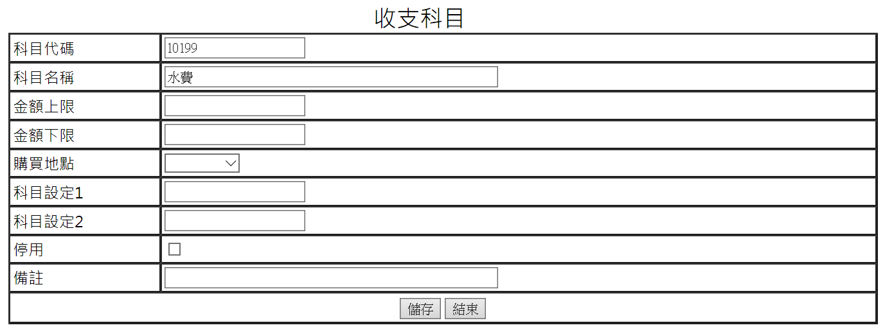新增 / 編輯
3. 查詢條件欄位

| 中文名稱 | 英文名稱 | 資料  來源 | 顯示介面 | 說明 |
| --- | --- | --- | --- | --- |
| 科目代碼 | code_no |  | 文字框 |  |
| 科目名稱 | code_name |  | 文字框 |  |

1. 資料欄位說明
   * 1. 查詢

| 欄位 | 資料欄位 | 資料  來源 | 顯示介面 | 說明 |
| --- | --- | --- | --- | --- |
| 全選 |  |  | CheckBox | 欄位名稱勾選時，欄位內全部勾選 |
| 科目代碼 | code_no | A |  |  |
| 科目名稱 | code_name | A |  |  |
| 金額上限 | upp_lim | A |  |  |
| 金額下限 | low_lim | A |  |  |
| 購買地點 | place | A |  |  |
| 是否停用 | stop_fg | A |  | Y-> 是 |
| 編輯 |  |  | 連結 | 開啟對應的收支科目資料編輯頁面 |

* + 1. 新增/編輯

| 欄位 | 資料欄位 | 資料  來源 | 顯示介面 | 說明 |
| --- | --- | --- | --- | --- |
| 科目代碼 | code_no | A | 文字框 |  |
| 科目名稱 | code_name | A | 文字框 |  |
| 金額上限 | upp_lim | A | 文字框 |  |
| 金額下限 | low_lim | A | 文字框 |  |
| 購買地點 | place / par_name | A/B | 下拉選單 | 取co_param.par_typ=’A’資料 |
| 科目設定1 | param1 | A | 文字框 |  |
| 科目設定2 | param2 | A | 文字框 |  |
| 是否停用 | stop_fg | A | CheckBox | 勾選時為Y |
| 備註 | remark | A | 文字框 |  |